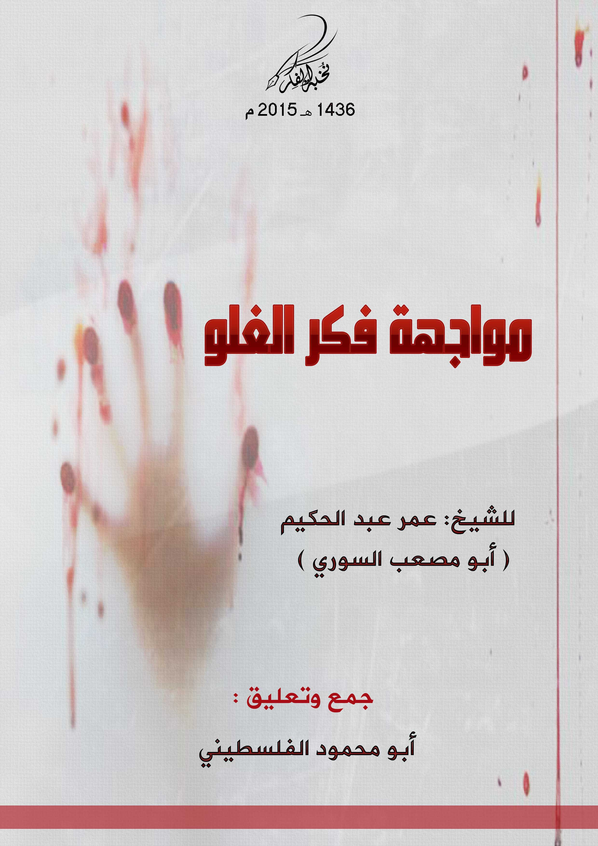

مواجهة فكر الغلو
للشيخ/ عمر عبد الحكيم "أبو مصعب السوري" (فك الله أسره)

جمع وتعليق:
أبو محمود الفلسطيني

نُخْبَةُ الْفِكْرْ
رجب 1436 ه – أبريل 2015 م
مقدمة الجامع:

الحمد لله رب العالمين، والحمد لله أنه لا يصلح عمل المفسدين، والحمد أن جعل التوفيق لأوليائه الصالحين، والحمد لله أن جعلنا أمة وسطاً لنكون على الناس شهداء ويكون الرسول صلى الله عليه وسلم علينا شهيداً، فنحن أمة الوسط لا إفراط ولا تفريط، لا غلواً وخارجية، ولا تمييعاً وإرجاء، عن عبد الله بن مسعود أن رسول الله صلى الله عليه وسلم قال : (هلك المتنطِّعون قالها ثلاثًا).

وعن أبي هريرة رضي الله عنه أن رسول الله صلى الله عليه وسلم قال: (إن الدينَ يُسرٌ ، ولن يُشادَّ الدينَ أحدٌ إلا غلبَه ، فسدِّدوا وقاربوا ، وأبشروا ، واستعينوا بالغدوَةِ والرَّوْحةِ وشيءٍ من الدُّلْجَةِ) .

والصلاة والسلام على أشرف الخلق وإمام المرسلين الذي بعث مبشراً ونذيراً ورحمة للعالمين وعلى آله وصحبه أجمعين.

ثم أما بعد.

هذا المقال الثاني للأستاذ عمر عبد الحكيم المعروف بأبي مصعب السوري من سلسلة مقالات مواجهة فكر الغلو في التكفير التي نشرت في العدد 22 لشهر شعبان سنة 1417ه 1996 م من مجلة الفجر التي كانت تصدر عن مركز الإعلام الإسلامي.

أبو محمود الفلسطيني
أن الاختراق التكفيري للتيار الجهادي يعتبر تغييرًا في تكتيك الأعداء لضرب التيار الجهادي ويؤكد على أن كل الحكومات الفرعونية تعمل بجد وتتبادل الخبرات من أجل رعاية فكر التكفير وصناعته وتوسيع قاعدته.
وأن المعالم الرئيسية لصناعة التيار التكفيري تتمثل في ممارسة عمليات تعذيب وحشية بشعة ابتداء من الاعتقال والضرب وانتهاء بالاعتداء على الأعراض وسب الله والرسول والاستهزاء بالدين من قبل بعض المحققين الذين يتعمدون ذلك من أجل تهيئة المادة الأولية لفكرة التكفير عند المعتقلين ويتبع ذلك نجاح السلطات في جر بعض العلماء إلى تأييد الحكومة والدفاع عنها وذم الحركات الجهادية ووصفها بالخوارج والتطرف مما يقنع أولئك الشباب الذين تم تعذيبهم بأن الحكومة والعلماء والدعاة والجلادين كلٌ واحدٌ لا يتجزأ ولا ينتبهون إلى خصوصيات كثيرة معتبرة شرعاً نتيجة الجهل والقمع ويتبع ذلك زرع عينات تكفيرية وافتعال مناقشات ومماحكات فكرية وعقدية معقدة مما يؤدي إلى ولادة بذور تكفيرية وسط عينات من الشباب الذين يطلق سراحهم فيما بعد ويتطور الأمر عندما يقوم أولئك الشباب بتطبيق مقولة " من لم يكفر الكافر فقد كفر" وبذلك تتسع بقعة الزيت .
وبعد ذلك تسعى تلك الحكومات إلى هدم الحاجز بين التكفير والجهاد من خلال استغلال بعض المفاهيم المتداخلة بين التيار الجهادي والتكفير.
ولمواجهة المشكلة فإني أرى جملة من النصائح والإجراءات التي قد تساعد في وقف الموامرة والتصدي لها:
أولاً:
يجب على الحركات الجهادية تعميق فهم العلوم الشرعية عبر موجزات مبسطة لا سيما تلك التي تقطع الطريق على فكر التكفير كأبحاث العذر بالجهل وفقه الخلاف وما شابهها مما يلزم...الخ.
ثانياً:
يجب أن تعتمد الجماعات الجهادية مبدأ دراسة تفصيلية لواقع المجتمعات الإسلامية وظرفها لتعميق فهم الواقع لدى الشباب والانغماس في أوساط الناس وفهم طبيعة الداء قبل التصدي للدواء .
ثالثا:
يجب على الجماعات الجهادية مراجعة أدبيات التيار الجهادي وما انتشر في أوساط الشباب من كتب وأشرطة وأدبيات لإعادة النظر في بعض ما تخللها من الأفكار التي وإن كانت تحمل وجهاً شرعياً على وجه من الوجوه إلا أنها بصفتها التعميمية وفرت متكأ للخصوم كي تفسر تفسيراً تكفيرياً ولم يسلم من ذلك حتى كثير من الكتابات القيمة بل إن الله تعالى جعل في كتابه آيات متشابهات يستدل بها من في قلوبهم زيغ فيضلون ويُضلون فإما أن تستبعد هذه الأبحاث أو يفصّل فيها ما أُجمل من أجل إعادة صياغة كثير من الطروحات الفكرية بطريقة تأخذ بعين الاعتبار هذه المؤامرة وتقطع الطريق عليها .
رابعا:
يجب على القيادة الجهادية أن تسعى للثقات من أهل العلم وعدم الركون للطواغيت وقول الحق لتقويهم وتقوى بهم وتستفيد منهم إلى أن يقيض الله لهذا الجيل أن يفرز علماءه وقياداته من خلال الميدان .
خامسا:
يجب أن يعيد قيادات ومنظرو ومفكرو التيار الجهادي مراجعة طبيعة الخطاب وأسلوب العرض الذي يخاطبون فيه الأمة المسلمة بحالها التي هي عليه، ولا بد من الاعتراف وكثيرا ما قلنا أن أسلوب العرض والخطاب" وهذا غير موضوع طبيعة الفكرة ذاتها" أن الأسلوب غير جماهيري في كثير من الأحيان وفيه كثير من الفوقية أو أنه بث مقطوع فيجب إعادة كسب الثقة مع الناس ثم قطع الطريق على المؤامرة .
سادسا:
يجب أن يرصد التيار الجهادي وقياداته وتنظيماته العينات التكفيرية، فيحاصروها ويصلحوها أو ينبذوها. ويجب أن تحارب هذه الظواهر المنحرفة كما نفى التيار الجهادي كل العينات المنحرفة الأخرى ميوعة أو تشدداً ولا بد من اعتماد مبدأ هجر وإبعاد هذه العينات .
سابعاً:
وهذا مهم جداً يجب أن يتصدى مفكرو التيار الجهادي وطلبة العلم منه الدعاة والعلماء والمتعاطفون معه لهذه المؤامرة فيكتب في هذا الموضوع ويدلي كلٌ بدلوه من مثل مقالتكم التي نشرت في العدد الماضي. وهذه المشاركة المتواضعة والمشكلة تتطلب أبحاثاً مفصلة تنذر من الإشكال وتضع الحلول، فالمؤامرة خطرة ومتشبعة .
ثامناً:
معلوم لأولي الاختصاص والمحتكين بالتيار الجهادي أن النبهات والتداخلات الفكرية التي يثيرها التكفيريون والمنحرفون محصورة معروفة في بضع عشرة مسألة فيجب أن يكتبوا في تفنيدها والرد عليها وإغلاق باب الفتنة وهذا مفيدا.
تاسعاً:
يجب على رموز التيار الجهادي أن يعيدوا النظر في أسلوب وطبيعة علاقاتهم في أوساط الحركة الإسلامية حتى التي يسمونها معتدلة ويحاولوا أن ينفتحوا عليهم – ولو لي حساب الأعصاب بل الكبرياء الخاص – من باب إعادة عرض الفكرة فقد كان صلى الله عليه وسلم يعرض نفسه الشريفة ودعوته الكريمة على شرار الناس وخيارهم، وطبيعة الأزمات التي نحن فيها وفرت المجال في كثير من الأحيان لإعادة فتح الجسور، فيجب إعادة النظر في إعلام الجماعات الجهادية لتنفتح على الحركات الإسلامية بل والناس عموماً من غير تنازل عن المنهج فهذه قضية أسلوب وليست قضية تنازلات وأمامنا نماذج مشجعة لمثل هذه المحاولات.
عاشراً:
يجب أن تتم الاتصالات ببعض رموز العلماء المستقلين رغم اختلافنا الفرعي أو الجوهري معهم لتذكيرهم بالله وإفهامهم مغبة استمرارهم في مواجهة الحركات الجهادية دعائياً ووصفها بالغلو والتكفير ظلماً وعدواناً ولو بجهل أو حسن نية، للوصول إلى كلمة سواء. فإن هدم الحاجز بين الجماعات الجهادية والتيار التكفيري ليس في صالح أي مسلم وهو غير الحق على كل حال.فإن استجابوا فبها ونعمت وإلا فيجب بعد بذل الجهد وإثبات المراسلات واللقاءات لفت النظر إلى من يستمر من أولئك في هذا الباطل ومواجهته بالحق والبينة الشرعية وفضحه والتنديد به وذكر الحجج التي قامت لإفهامه الحق لأنهم بعد كل هذا جزء أساسي من هذه المؤامرة التي حاكها اعداء الإسلام واعداء المجاهدين في سبيل الله وهذا ميدان مهم جداً لجهاد الحجة والبينة بالحكمة والموعظة الحسنة.
أحد عشر:
يجب أن يعيد التيار الجهادي التأكيد والتفصيل على أن معركتنا الأساسية وجهادنا الأساسي هو مع الصائل الأكبر على بلاد المسلمين ودين الإسلام وذراري المسلمين وهو متمثل بالحلف النكد القائم: قوى الردة والنفاق المتمثلة بحكام بلاد المسلمين وأجهزتهم القمعية وقوى الاستكبار الكفر الدولية التي فرضت سيطرتها واحتلالها المباشر علينا وتحكمت بمقدراتنا وشردت أبناءنا وتركت أمتنا بهذا الضياع والفقر والضلال.
وهذه هي حقيقة المعركة وهذا هو الصائل الأكبر الذي يجب تركيز الجهود عليه. وأية معارك فرعية ناهيك عن نقل ميدان الاقتتال ليكون مع الشعوب المسلمة المغلوبة على أمرها وهو وقوع في شراك الانحراف والفشل وسقوط في المؤامرة.
ويبقى مجال بيان الحق وتبيان سبيله مجال جهاد بيان ودليل شرعي واجب القيام به ضمن مقتضيات المصلحة الشرعية واعتبارات المصالح والمفاسد والله الموفق على كل حال.
وفي الختام نقول:
إن الله تعالى قدر علينا أبناء هذا التيار الجهادي المبارك أن نقف وسطاً بين من يؤسلم الكفار ويشهد عليهم زوراً وبهتاناً بالإسلام والإيمان ولا سيما حكامنا المرتدون أولئك وبين من يكفرون المسملين ويسلبون عنهم حق لا إله إلا الله محمد رسول الله من أهلنا وإخواننا وشعوبنا التائهة الذين ينتظرون الخلاص والهدى على أيدي دعاة الحق.
والحمد لله أن دين الله محجة بيضاء لا يزيغ عنها إلا هالك، والحمد لله أن راية أهل السنة والجماعة ما تزال مرتفعة خفاقة يسلمها عدول كل جيل إلى من يليهم محفوظة بحفظ الله إلى أن يرث الله الأرض ومن عليها ونحن عليها ولله الحمد وهذا حالنا وفكرنا شاهد علينا وعلى وخصومنا أمام الله وأمام الناس في الدنيا والآخرة والله المستعان وهو يهدي السبيل.

- رواه مسلم ، واخرجه الألباني في صحيح أبي داود.
- رواه البخاري في صحيحه وابن حبان، واخرجه الألباني في الصحيح الجامع.
- ما قال الشيخ أبو مصعب صحيحا، فانتشار الغلو يدخل صمن المؤامرة على التيار الجهادي لضربه من الداخل بعد أن عجزوا على ضربه من الخارج وتحجيم انتشاره بين الشباب. ولذلك نجد أن جل فكر اغلو بدأ في السجون. وكذلك يتم اعتقال العلماء المنظرين للتيار الجهادي وقتل مفكري وقادة التيار كي يتم إفراغ الساحة وفتح الطريق أمام متعالمي النت أصحاب فكر اغلو لنشر غلوهم بين الشباب على المنتديات بعد أن يسيطر المندسين من عملاء المخابرات على المنتديات ومواقع التواصل الاجتماعي. وبما أن العلماء في الاعتقال فينشأ جيلا يظن أن ما يتعلمه من المتعالمين الغلاة هو المنهج الجهادي. ولو استقرأنا ما بعد 2001 حتى بدأ الفتنة وظهور الغلاة لوجدنا أن كل العلماء كانوا في السجون والكثير من القادة قد تم اغتيالهم. وقد قال شيخنا أبو قتادة بعد خروجه من السجن أنه لم يتوقع ان يكون الناس بهذا الفهم والخلط، وكانه لا يعرف الناس أو أن الناس لم تقرأ كلام أهل العلم السابق، فما زال الشباب يتكلم في مسائل قد تجاوزها التيار منذ أكثر من عقد من الزمن؛ كحكم الطاوائف الممتنعة وحكم أفرادها.
- وهذا واضح في الإعلام الجاهلي إذ يجمع بين التيار الجهادي والغلاة في كل خبر ويطلق عليهم اسم التطرف كي ينشأ قناعة عند العوام من المسلمين أن الجماعات الجهادية كلها عندها غلو و انها تكفرهم وسوف تقتلهم، ولذلك تجد السواد الأعظم من الناس لا تمييز بين المجاهدين والغلاة في الشام, ولذلك كان لا بد من الإعلام البديل لتخفيف تأصير الإعلام الجاهلي.
- وللأسف، فالغلو قد بدأ انتشاره في هذا الوقت بسبب مسألة العذر بالجهل بعد أن خرج علينا الحازمي ببدعة تكفير العاذر، وتصدر من لا يفهم فقه الخلاف فجعل مسائل فرعية من العقيدة وجعل ما أصله الاجتهاد من الإجماع القطعي وإدخال ما ليس من أصل الدين فيه. وكذلك جعل الجماعة في مقام النبوة معها الحق المطلق ومخالفها على ضلال أو ردة.
- وهذا ما بدأ العمل به قادة الجهاد من دراسة الواقع وما يناسبه من عمل جهادي وكان الاتجاه إلى ضرورة التحام المجاهدين مع الأمة وتحويل الجهاد من نخبوي إلى شعبوي، والحمد لله نراه واقعا في الشام وليبيا من خلال ما تقوم به جبهة النصرة والاحرار وانصار الدين وغيرهم في الشام وانصار الشريعة ومجالس الشورى في ليبيا.
- وهذا ما كان يقوم به العلماء والمشايخ، فشيخنا أبي قتادة وقف امام أفكار الغلو في بيشاور وكذلك رد على كتاب الجامع في طلب العلم الشريف وأخرج منه اكثر من 400 خطأ شرعي، لوكن قدر الله وضاع الرد أيام المحنة، وقد جمعت ما توفر من استدراكات شيخنا وجمعتها في كتيب طليعة الرد على كتاب الجامع، وكذلك رد شيخنا على كتاب كشف شبهات المقاتلين وألف كتابه القيم "جؤنة المطيبين" الذي نسف فيه الأصول المنهجية للغلاة. وكذلك كتب الشيخ المقدسي الرسالة الثلاثينية في الرد على الغلاة وهو كتاب جامع لكل شبه الغلاة، وكذك كتب الشيخ أبو مصعب السوري عن الغلو في الكثير من كتبه وخصوصا التجربة الجزائرية.
- وأهل الجهاد حريصون على التواصل مع العلماء ونصحهم والتبيان لهم حال الطواغيت، وقد قابل الشيخ أسامة رحمه الله الشيخ ابن العثيمين وغيره من العلماء، لكن للأسف الكثير من العلماء لا يريدون التواصل مع أهل الجهاد خوفا من الطواغيت والملاحقة الامنية والاعتقال.
- وهذا ما يطلق عليه مفتاح الصراع، وقد تكلم حوله كثيرا الشيخ أبو مصعب واكد أن مفتاح الصراع هو مع اليهود في فلسطين، وكذلك هناك مقال لشيخنا أبي قتادة عن الخطاب الجهادي ونقاط الضعف فيه وهو منشور على منبر التوحيد، والخلاصة أن التيار الجهادي يخاطب أمة مسلمة فيجب ان يكون خطابه يتصمن النهوض بها ويحثها على حمل السلاح وجهاد هؤلاء الطواغيت من أجل تهيئتها للمعركة الكبرى مع اليهود في فلسطين لأنها مفتاح الصراع.
- للأسف وبسبب ضراوة المعركة وجل العلماء والقادة بين قتيل وأسير او طريد متخف كان من الصعب عليهم رصد عينات الغلو، ولو رصدوها كان من الصعب التعامل معها لضراوة المعركة وقلة الكوادر، كما كان الحال في العراق وما حدث مع القاضي العتيبي ورسالته التي أرسله للشيخ أسامة عن الغلو في ساحة العراق.
- يقصد مقالات نشرت في العدد 21 من مجلة الفجر، وسوف أحاول الحصول عليه إن شاء الله.
- فعلا أن المؤامرة بشعة وخطرة، إذا ها نحن نرى آثار الغلو تصل لكل الساحة فتفسدها بشق الصفوف والاقتتال الداخلي وتوجيه البندقية إلى داخل التيار الجهادي لأول مرة بعد أن كان الإجماع في كل الساحات بتوجيهها نحو طواغيت الردة والكفر العالمي.
- وهذا مايقوم به المجاهدين في الشام وغيرها من محاولة التقارب مع المخالف والاتفاق معه على الحد الادني المقبول شرعا وهو أن يكون الحكم كله لله. حتى أن قادة التيار الجهادي تنازلوا عن سلفيتهم من أجل الدخول في حكم طالبان لأنها حققت مقصد الجهاد من تحكيم الشريعة وان يكون الحكم كله لله.
? فك الله أسر الشيخ أبي مصعب إن كان حيا، ورحمه وتقبله من الشهداء إن كان ميتا، فهو رجل فريد من نوعه في هذه العصر فقد أثرى الحركة الإسلامية بمؤلفاته الحركية والفكرية التي ساعدت التيار الجهادي بتجازو الكثير من الاخطاء المنهجية في أسلوب العمل ومخاطبة الأمة والنهوض بها. جمع وتعليق: أبو محمود الفلسطيني (إسماعيل كلم)

